**Einfach von A nach B – Routenplaner und Preisauskunft für Ihre Website**

**Die BesucherInnen Ihrer Website kennen den Weg zu Ihnen nicht und möchten wissen wie sie am einfachsten und schnellsten zu Ihnen kommen bzw. was die Fahrt mit den Öffis kostet? Nichts leichter als das!**

**Sie können Ihren BürgerInnen und BesucherInnen mühelos, komfortabel und rasch diesen kostenlosen Service anbieten.**

Binden Sie einfach das kostenlose Widget für den **VOR AnachB Routenplaner** oder die **VOR Preisauskunft** bzw. eine **Kombination aus beiden** in Ihre Website ein und schon können Ihre BürgerInnen sowie BesucherInnen eine Verbindungsauskunft mit Öffentlichen Verkehrsmitteln, Fahrrad, zu Fuß oder dem Auto sowie deren Kombinationen inkl. Preisberechnung abfragen.

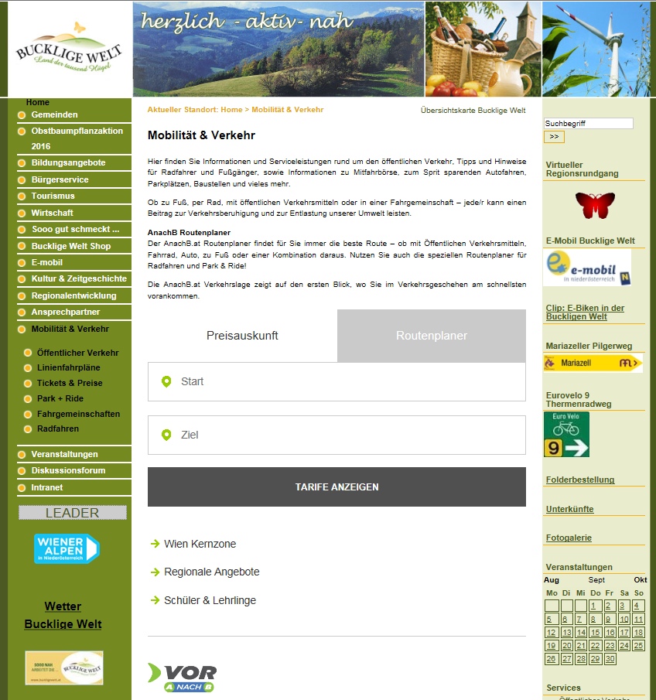

**So einfach geht’s:**Mit Hilfe des **Widget-Konfigurators** erzeugen Sie eine Verlinkung, die die BesucherInnen Ihrer Website mit dem **VOR AnachBRoutenplaner** und/oder der **VOR Preisauskunft** verbindet.

Sie können die Widgets nach Ihren Wünschen konfigurieren und bspw. Start- oder Ziel vorbelegen oder Datum/Uhrzeit ein- bzw. ausblenden. Die Widgets sind außerdem Responsive, das bedeutet die Größe passt sich automatisch an das verwendete Gerät an.

Mit einer einfachen Anmeldung auf <https://www.vor.at/fahrplan/fahrplanservices/vor-routen-und-preisauskunft-widget/> können Sie das kostenlose Widget **für den VOR AnachB-Routenplaner** und/oder die **VOR Preisauskunft** direkt auf Ihre Website einbauen.

Bei Fragen bzw. Problemen steht Ihnen das VOR-Team gerne unter **widget@vor.at** zur Verfügung.

Wir wünschen eine gute Fahrt

Ihr VOR-Team